Устойчивое развитие городов. Комплексный подход к преобразованию городской среды.
С.Г. Шеина, А.С. Стародубцева
Донской государственный технический университет, Ростов-на-Дону
Аннотация: В данной статье рассмотрено возникновение понятия "устойчивого развития" территорий, градостроительная деятельность и градостроительное регулирование в РФ, документы территориального планирования. На основе результатов анализа предложены методы решения актуальных проблем и комплексный подход к преобразованию городской среды.
Ключевые слова: устойчивое развитие территорий, градостроительство, градостроительная деятельность, реконструкция городских территорий, энергоэффективные технологии.

Понятие «устойчивое развитие» объединяет в себе вопросы сохранения и восстановления окружающей среды, согласование интересов человечества с законами экологии с целью гармоничного развития общества в условиях ограниченности природных ресурсов.
Переломным моментом в формировании устойчивого развития в России стало подписание основного документа Глобального форума ООН 1992г. в Рио-де-Жанейро «Повестка дня на XXI век», где описан план действий по устойчивому развитию мира в XXI веке [1]. После чего в нашей стране начали формироваться научная, методологическая и законодательная базы для внедрения устойчивого развития территорий.
Еще одним важнейшим событием стала Вторая конференция по населенным пунктам (Хабитат II) в Стамбуле 1996 году, организованная ООН-Хабитат. Деятельность этой организации, направлена на обеспечение должным жильем для всех и устойчивое городское строительство. По итогам конференции были приняты два документа: «Повестка Хабитат» и «Стамбульская декларация».
Одним из компонентов устойчивого развития является энергоресурсосбережение. Использование и внедрение энергосберегающих технологий поможет при переходе на устойчивый путь развития как страны в целом, так и отдельных населенных пунктов. Решения федеральной градостроительной политики должны содействовать росту эффективности использования территорий, поддержанию ее целостности, оптимизации пространственной организации и, конечно же, способствовать созданию условий устойчивого развития. Все это, в конечном счете, способствует укреплению социальной стабильности.
Основываясь на документах Конференции ООН по окружающей среде и развитию, а так же на нормативные акты Российской Федерации были выделены основные направления по охране окружающей среды и обеспечению устойчивого развития, включающие мероприятия «рисунок 1». 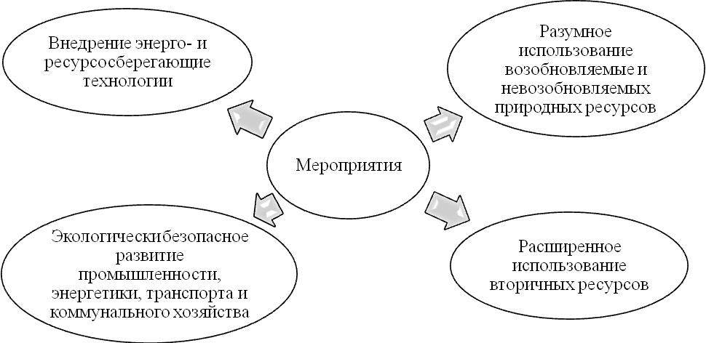
Рис. 1 – Мероприятия, обеспечивающие охрану окружающей среды и устойчивое развитие.
На данный момент в нормативно-правовой базе градостроительной деятельности РФ преобладает отраслевой подход. Такой подход направлен на ликвидацию и компенсацию неизбежных негативных последствий от строительства и введения в строй объектов любого назначения. Из этого следует, что на технологическом и нормативном уровне в первую очередь учитывается приоритет частных инвестиционных решений собственников земельных участков, и только потом общественные, в том числе и общегосударственные интересы.
Стоит отметить, что градостроительные функциональные ограничения, установленные в документах территориального планирования, не включают в себя обоснования того, что требования учета экологических вопросов присутствуют в нормативной правовой базе Российской Федерации в виде деклараций и общих призывов. Они не подкреплены документами, имеющими юридическую силу и обязательны к исполнению при разработке стратегического территориального планирования объектов любого значения.
Развитие системы расселения «рисунок 2» образует планировочную структуру территорий на всех таксономических уровнях ее организации. Они соответствуют уровням градостроительной деятельности и управлению градостроительными отношениями [2].
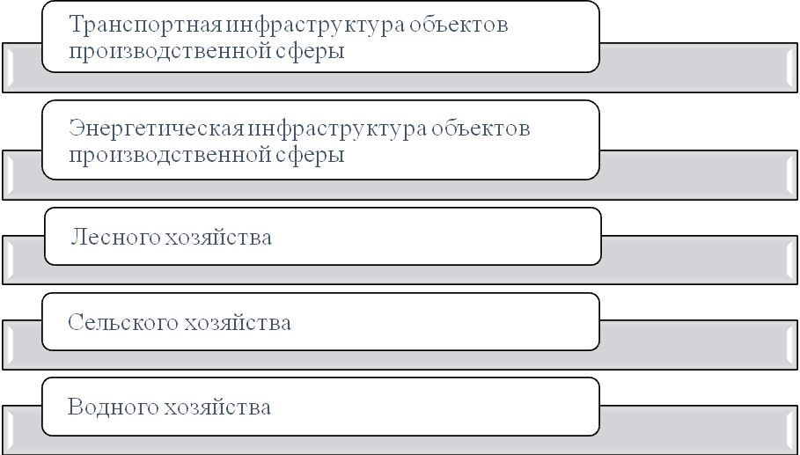
Рис. 2 – Размещение производительных сил, понимаемое как системы расселения.
Так как главной задачей градостроительной деятельности и градостроительного регулирования является обеспечение всего населения условиями социально устойчивого экономически сбалансированного и экологически безопасного развития, необходимо в методологическом и нормативном плане переходить от объектного к комплексному принципу учета экологических требований [3]. Такой переход позволит избежать многие экологически неэффективные и социально-опасные решения, которые закладываются в адресно-инвестиционные программы разных административных уровней.
Движение в методологическом и нормативном направлении актуально для состояния градостроительной деятельности в РФ. Такое движение может базироваться на хорошем отечественном опыте научных обоснований разумного размещения функциональных зон, ориентированном на:
- экономию затрат живого труда;
- материальные ресурсы;
- безопасность строительства;
- функционирование соответствующих объектов.
Любая территория одновременно или последовательно может выполнять огромное количество функций. Ограничением на совмещение таких функций является эффективное формирование всей территориальной системы «природа – население – хозяйство», совмещенной с экономическими, социальными, экологическими, энергетическими и другими критериями оценки. Колоссальная величина территорий и ее неоднородность по многим признакам определяют потребность в ее членении на части – регионы, городские и сельские поселения, рекреационные зоны и.т.д. [4].
Для того, чтобы определить назначение природохозяйственных зон нужно учитывать следующие факторы: природно-климатическое зонирование, геологическое строение и характеристики почвенного состава территорий нашей страны, а так же степень их объединенности, распределения видов и пород растительности и районирование территорий по степени продолжительности вегетативного периода. Эти же факторы определяют в целом экономическое районирование страны.
Планировочная структура территорий состоит из основных по занимаемой площади функциональных зон, которые предназначены для жилищно-гражданского, производственного, складского и рекреационного строительства. В результате анализа природных особенностей участка и сложившихся градостроительных условий целесообразно принимать решение о размещение тех или иных видов строительства для каждой конкретной ситуации. От результата исследований можно разделить территории на благоприятные, неблагоприятные и особо неблагоприятные. Строительство объектов капитального строительства на особо неблагоприятных условиях повлечет за собой значительные финансовые, материально-технические и трудовые затраты, которые в последствие могут снизить показатели инвестиционной эффективности [4].
Территории функциональных зон должны иметь множество особенностей: достаточные размеры; возможность расширения; удобные связи между собой и подключение к внешним транспортным и энергетическим сетям; достаточную обеспеченность водными ресурсами питьевого и промышленного качества; хорошими условиями водоотведения; благоприятными аэрационными и инсоляционными режимами; геологическим строением и почвенным составом; обеспечивать экономически целесообразные решения оснований зданий и сооружений; благоустройства и озеленение территорий.
Еще к 70-м годам XX века сложилась нормативная база рационального размещения различных видов строительства и выбора территорий. В разрабатываемых документах в качестве отдельной обязательной задачи проводилась группировка площадок для промышленного освоения, основанием которой могли служить условия водообеспечения, энергоснабжения, наличие природных ресурсов и.т.д.
Социальная задача обеспечения устойчивого развития населенных мест разбивается на комплексы мероприятий «рисунок 3».
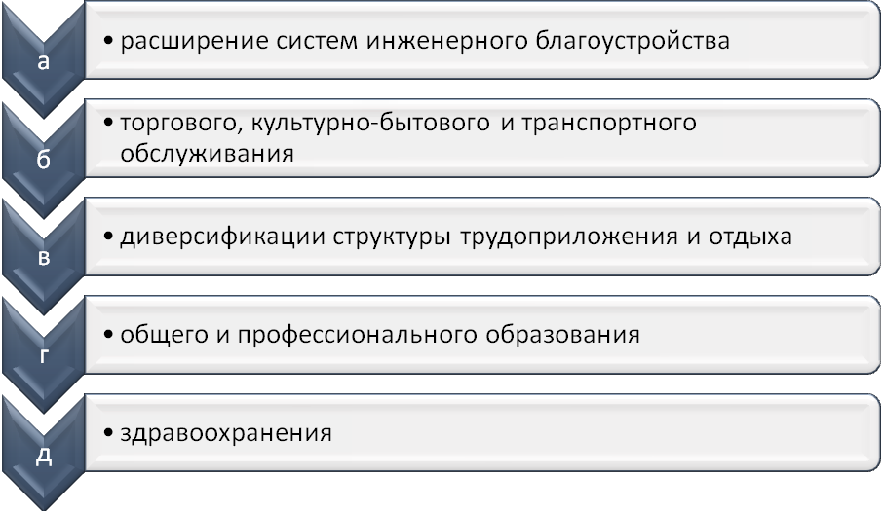
Рис. 3 – Комплексы мероприятий, обеспечивающие устойчивое развитие населенных местностей.
Все эти мероприятия немыслимы вне соответствующих градостроительных преобразований в рамках планирования развития городского хозяйства. Повышение роста жилищной обеспеченности, комфортной среды обитания, расширение градообразующих и градообслуживающих предприятий сопровождаются энергичной инвестиционно-строительной деятельностью в разных отраслях городского хозяйства. Такую деятельность можно рассматривать как с новым строительством объектов различного назначения, так и с реконструкцией сложившейся среды.
Из всего этого следует, что обеспечение устойчивого развития городов непосредственно зависит от динамичности градостроительных преобразований. Однако эффективность и целесообразность таких преобразований обязаны определяться в процессе их экономической оценки. Каждая функция земельного участка или имущественного комплекса требует множество единовременных и текущих затрат на содержание и поддержание объекта, так же обеспечивает свою долю общих доходов населенного места.
Так же в результате исследований выявлено, что для повышения уровня энергетической эффективности нужно вводить документы с перечнями обязательных мероприятий, которые будут иметь юридическую силу: разработку плановых документов, прописывать комплексные целевые программы, которые будут направлены на преобразование городской среды и повышение комфортности жизни населения. Так же такие программы дадут сильный толчок в развитие возобновляемых источников энергии: энергия солнца, ветра, воды [5]. Так как в настоящее время существует один документ, регулирующий развитие городских территорий – это генеральный план, который не учитывает экономию энергии [6].
Литература
- Повестка дня на XXI век. Доклад конференции Организации Объединенных Наций по окружающей среде и развитию. Рио-де-Жанейро 3-14 июня 1992 г. Том I. Резолюции, принятые на Конференции. – Нью-Йорк: Организация Объединенных Наций, 1993. – 520 с.
- С.Д. Митягин. Градостроительство. Эпоха перемен. СПб: ЗОДЧИЙ, 2016. 527 с.
- Мартынова Е.В. Методические основы энергетически эффективной реконструкции городской застройки: диссертация к.т.н. / Е.В. Мартынова. — Ростов-на-Дону, 2014. — 208 с.
- Голованова, Л.А. Основные аспекты территориального энергосбережения: учеб. пособие / Л.А. Голованова. – Хабаровск: Изд-во Хабар. гос. техн. ун-та, 2002. – 115 с.
- Вагин В.С., Шеина С.Г., Чубарова К.В. Принципы и факторы устойчивого развития городских территорий // Интернет-журнал «НАУКОВЕДЕНИЕ» Том 7, №3 (2015). URL: naukovedenie.ru/PDV/91EVN315.pdf/.
- Стародубцева А.С. Основные причины проблем внедрения энергоэффективных технологий в градостроительстве / Стародубцева А.С., Шеина С.Г.// «Строительство – формирование среды жизнедеятельности» : сб. трудов XX Международной межвузовской научно-практической конференции – МГСУ, Москва, 2017. 152с.
- Sheina S.G., Martynovа E.V., Starodubtseva A.S. Implementation of standards of green building on example of Olympic facilities in Sochi (Russia) // Internationaler kongress and fachmesse euro-eco hannover 2016 – 28 p.
- Шеина С.Г., Хамавова А.А., Исматулаева Н.А. Комфортная среда жизнедеятельности: новые стандарты устойчивого развития сельских территорий // Инженерный вестник Дона, 2015, №3. URL: ivdon.ru/ru/magazine/archive/n3y2015/3123.
- Шеина С.Г., Рязанцева Т.В. Основные факторы, влияющие на развитие агломераций // Инженерный вестник Дона, 2012, №3 URL: ivdon.ru/ru/magazine/archive/n3y2012/1012.
- Ibrahim Dincer, Calin Zamfirescu. Sustainable Energy Systems and Applications // Springer Science+Business Media, LLC 2011. 520 p.
References.
1. Povestka dnja na XXI vek. Doklad konferencii Organizacii Obedinennyh Nacij po okruzhajushhej srede i razvitiju. [Agenda for the XXI century. Report of the United Nations Conference on Environment and Development.] Rio-de-Zhanejro 3-14 ijunja 1992 g. Tom I. Rezoljucii, prinjatye na Konferencii. N'ju-Jork: Organizacija Obedinennyh Nacij, 1993. – 520 p.
2. S.D. Mitjagin. Gradostroitel'stvo. Jepoha peremen. [Town planning. The Age of Change] SPb: ZODChIJ, 2016. 527 p.
3. Martynova E.V. Metodicheskie osnovy jenergeticheski jeffektivnoj rekonstrukcii gorodskoj zastrojki [Methodical foundations of energetically effective urban reconstruction]: dissertacija k.t.n. E.V. Martynova. Rostov-na-Donu, 2014. 208 p.
4. Golovanova, L.A. Osnovnye aspekty territorial'nogo jenergosberezhenija [Basic aspects of territorial energy conservation]: ucheb. Posobie. L.A. Golovanova. Habarovsk: Izd-vo Habar. gos. tehn. un-ta, 2002. 115p.
5. Vagin V.S., Sheina S.G., Chubarova K.V. Internet-zhurnal «NAUKOVEDENIE» Tom 7, №3 (2015). URL: naukovedenie.ru/PDV/91EVN315.pdf/.
6. Starodubceva A.S. Osnovnye prichiny problem vnedrenija jenergojeffektivnyh tehnologij v gradostroitel'stve. Starodubceva A.S., Sheina S.G. «Stroitel'stvo – formirovanie sredy zhiznedejatel'nosti»: sb. trudov XX Mezhdunarodnoj mezhvuzovskoj nauchno-prakticheskoj konferencii. MGSU, Moskva, 2017. 152p.
7. Sheina S.G., Martynova E.V., Starodubtseva A.S. Implementation of standards of green building on example of Olympic facilities in Sochi (Russia). Internationaler kongress and fachmesse euro-eco hannover 2016. 28 p.
8. Sheina S.G., Hamavova A.A., Ismatulaeva N.A. Inženernyj vestnik Dona (Rus), 2015, №3. URL: ivdon.ru/ru/magazine/archive/n3y2015/3123.
9. Sheina S.G., Rjazanceva T.V. Inženernyj vestnik Dona (Rus), 2012, №3. URL: ivdon.ru/ru/magazine/archive/n3y2012/1012.
10. Ibrahim Dincer, Calin Zamfirescu. Sustainable Energy Systems and Applications. Springer Science+Business Media, LLC 2011. 520 p.

